**Informe de avance de proyecto**

**“Drivetail”**

***Octubre 2025***

**Tabla de contenido**

**Contenido**

Datos del documento 3

Ajustes a la Propuesta del Proyecto 4  
Metodología de Trabajo Aplicada 4  
Evidencias de Avance del Proyecto 5  
Cumplimiento de Indicadores de Calidad y Competencias DUOC 5  
Conclusiones y Reflexiones Individuales 6  
Aspectos Formales y Anexos 6

# INFORME DE AVANCE DEL PROYECTO APT

**Datos del documento**

**Información del Proyecto**

| Organización | Duoc UC. Escuela de Informática y Telecomunicaciones |
| --- | --- |
| Sección | 004V |
| Proyecto (Nombre) | Drivetail |
| Fecha de Inicio | 12/08/2025 |
| Fecha de Término | 01/12/2025 |
| Patrocinador principal | Drivetail |
| Docente | Marcos Valenzuela |

**Integrantes**

| Rut | Nombre | Correo |
| --- | --- | --- |
| 25.079.674-9 | Anthony Flores | anth.floresr@duocuc.cl |
| 17.812.454-4 | Johanna Hernández | jo.hernandezz@duocuc.cl |
| 12.900.628-5 | Zaida König | za.konig@duocuc.cl |

## Integrantes del Equipo

• Anthony Flores – Product Owner / Backend Developer  
 Gestión del backlog, diseño y desarrollo de la API REST (autenticación, reservas, servicios).

• Zaida König – Scrum Master / QA / Desarrolladora Web  
 Facilitación del proceso ágil, control de calidad, pruebas funcionales. Responsable del desarrollo del frontend web (planificado para iniciar según cronograma).

• Johanna Hernández – Frontend Mobile Developer / Documentación técnica  
 Desarrollo de vistas y lógica en la aplicación móvil. Elaboración y mantenimiento de documentación técnica. Sin participación en el desarrollo web.

# 1. AJUSTES A LA PROPUESTA DEL PROYECTO

Desde el inicio del proyecto Drivetail, se han implementado ajustes técnicos y de alcance para priorizar la aplicación móvil y consolidar el backend, dejando la versión web planificada para una segunda fase. Estos cambios responden a dificultades de integración, decisiones técnicas y retroalimentación docente.

## 1.1 Cambios de Alcance y Ajustes Técnicos

• Priorización de la aplicación móvil como producto funcional inicial.  
• Reprogramación del desarrollo del frontend web, a cargo de Zaida König, para comenzar en el Sprint 5.  
• Optimización del backend para conexión estable entre app móvil y API REST.

## 1.2 Dificultades Encontradas

• Integración app–backend: ajustes en respuestas JSON y tokens.  
• Gestión de estados en Flutter y validación de formularios.  
• Coordinación de backlog para incluir el desarrollo web sin retrasar el avance móvil.

## 1.3 Facilitadores del Proyecto

• Comunicación constante mediante reuniones semanales.  
• Uso de GitHub, Trello y revisión docente oportuna.  
• Avance funcional de la app móvil que permite validar los servicios del backend.

## 1.4 Retroalimentación Docente Aplicada

• Reorganización del backlog, priorizando la aplicación móvil.  
• Mejor documentación técnica y diagramas.  
• Planificación clara del inicio del desarrollo web bajo responsabilidad de Zaida König.

# 2. METODOLOGÍA DE TRABAJO APLICADA

## 2.1 Organización del Equipo – Roles SCRUM

| Integrante | Rol SCRUM | Función Principal |
| --- | --- | --- |
| Anthony Flores | Product Owner / Backend | Priorización del backlog, desarrollo API REST, integración y pruebas. |
| Zaida König | Scrum Master / QA / Desarrolladora Web | Facilitación del proceso, control de calidad y desarrollo del frontend web (Angular). |
| Johanna Hernández | Frontend Mobile / Documentación | Desarrollo de app móvil y documentación técnica. |

## 2.2 Ceremonias SCRUM Implementadas

• Sprint Planning: inicio de cada sprint.  
• Daily Meeting: dos veces por semana.  
• Sprint Review: presentación de avances.  
• Sprint Retrospective: lecciones aprendidas.

## 2.3 Herramientas Utilizadas

• GitHub – Control de versiones.  
• Trello / Jira – Gestión de backlog.  
• Figma – Diseño UI/UX.  
• Flutter / Dart – Desarrollo de aplicación móvil.  
• Angular – Desarrollo web (planificado, responsable: Zaida König).  
• Notion / Word – Documentación.

## 2.4 Estándares de Calidad y Desarrollo

• Arquitectura modular en backend.  
• Validaciones básicas QA en app móvil.  
• Control de versiones con ramas feature/develop/main.  
• Criterios DoD documentados.

# 3. EVIDENCIAS DE AVANCE DEL PROYECTO

Las evidencias presentadas corresponden a los Sprints 1–4 del desarrollo móvil y backend. El frontend web se encuentra planificado para iniciar en el Sprint 5.

• App móvil: login, registro, reservas y visualización de servicios.  
• Backend: endpoints de autenticación, reservas y servicios validados con Postman.  
• Frontend web: pendiente de implementación, a cargo de Zaida König.

# 4. CUMPLIMIENTO DE INDICADORES DE CALIDAD Y COMPETENCIAS DUOC

El proyecto Drivetail cumple parcialmente los indicadores definidos, considerando la etapa de avance actual.

| Competencia DUOC | Indicador | Evidencia en Drivetail |
| --- | --- | --- |
| 4. Desarrollar software | 4.1 Construye solución | App móvil funcional (login, reservas). |
| 4. Integración | 4.2 Integra componentes | App–API conectadas (backend operativo). |
| 2. Gestión de proyectos | 2.1 Control y planificación | Backlog, sprints y tableros activos. |
| 1. Pruebas y calidad | 1.2 Aplica validaciones | Pruebas manuales QA en app móvil. |
| 3. Datos | 3.2 Implementa modelos | Modelo BD usuarios, servicios, reservas. |

# 5. CONCLUSIONES Y REFLEXIONES INDIVIDUALES

El proyecto Drivetail muestra avances concretos en la aplicación móvil y el backend. El desarrollo web será implementado exclusivamente por Zaida König en los próximos sprints, asegurando la coherencia entre la app móvil y el sistema web.

## Reflexiones Individuales

Anthony Flores: Fortaleció la integración API y la toma de decisiones técnicas.

Zaida König: Profundizó en QA y planificación del frontend web, asegurando control de calidad.

Johanna Hernández: Mejoró en desarrollo móvil y documentación técnica.

# 6. ANEXOS

• Capturas de APK

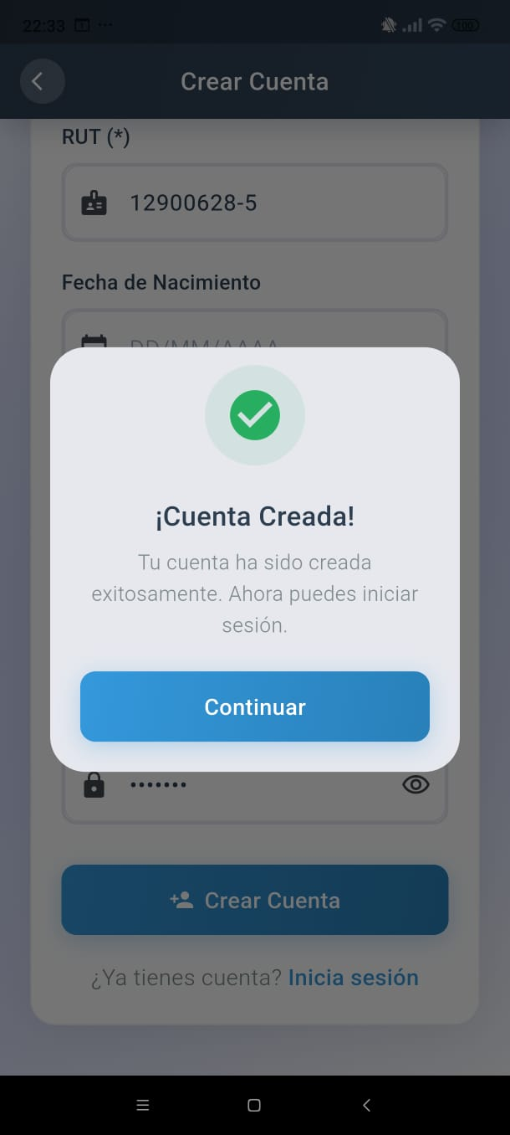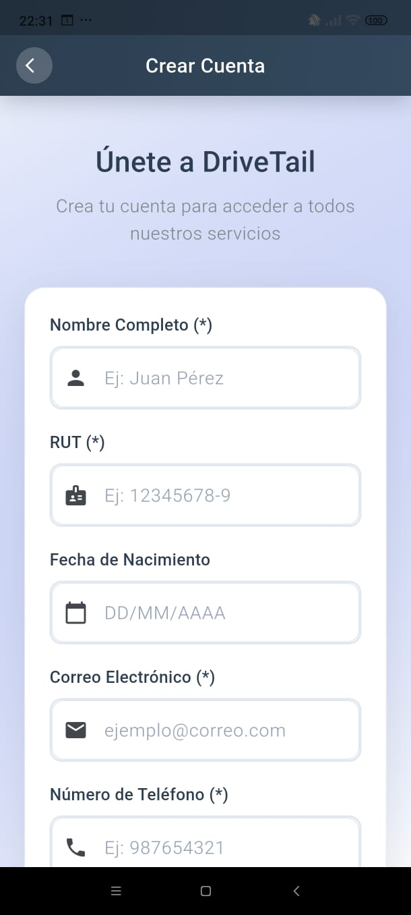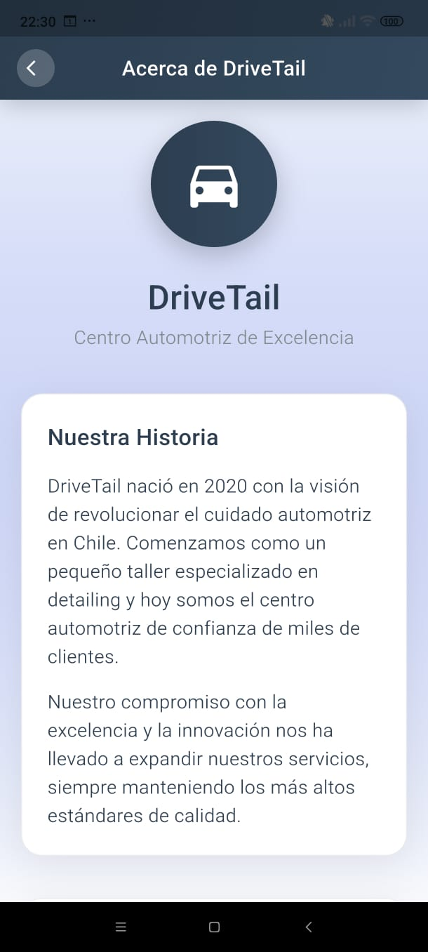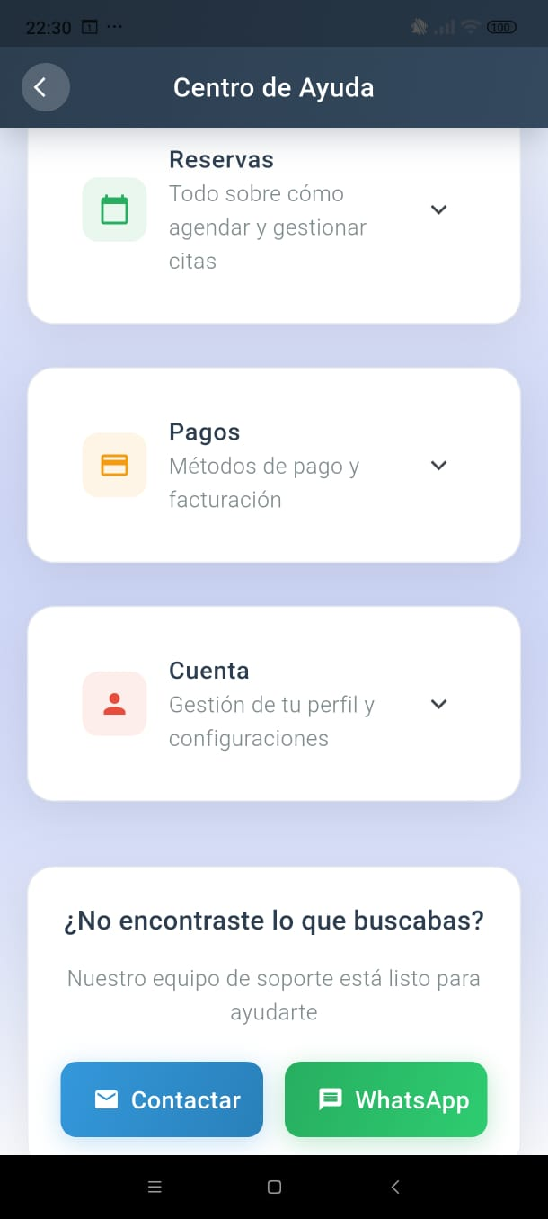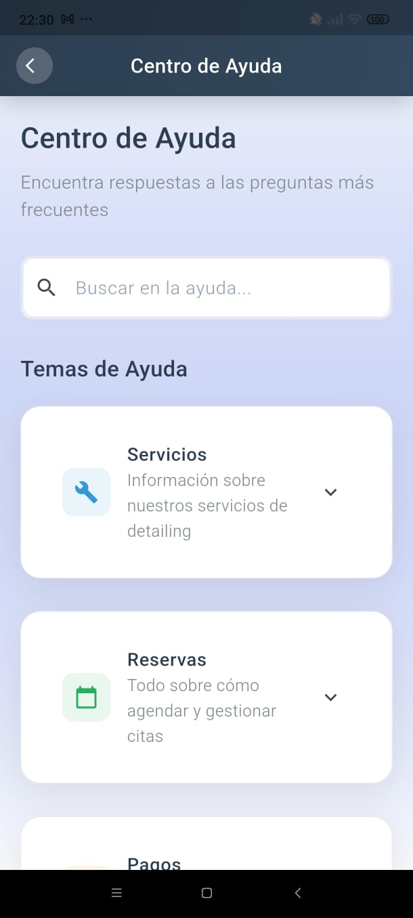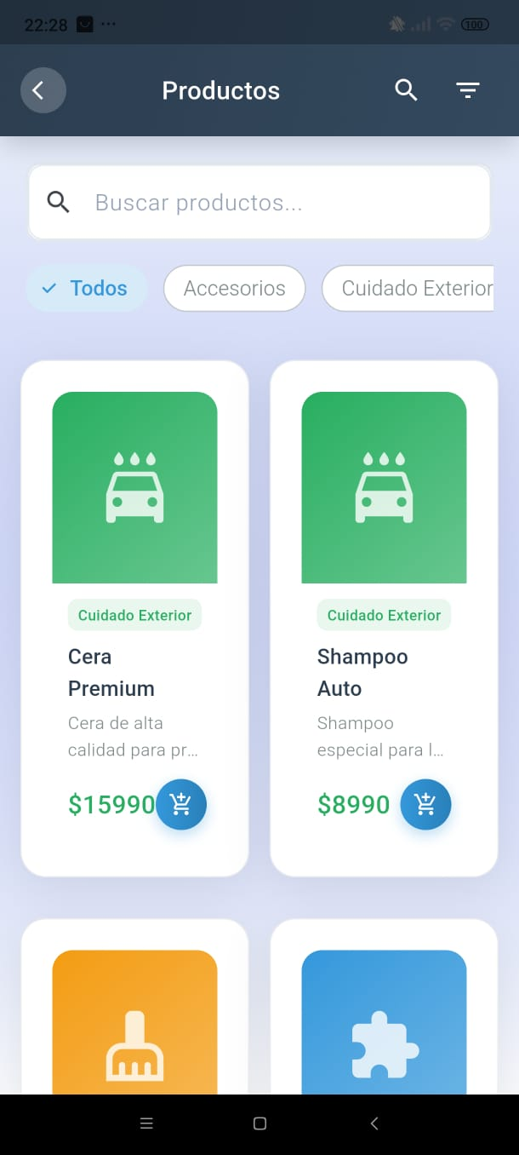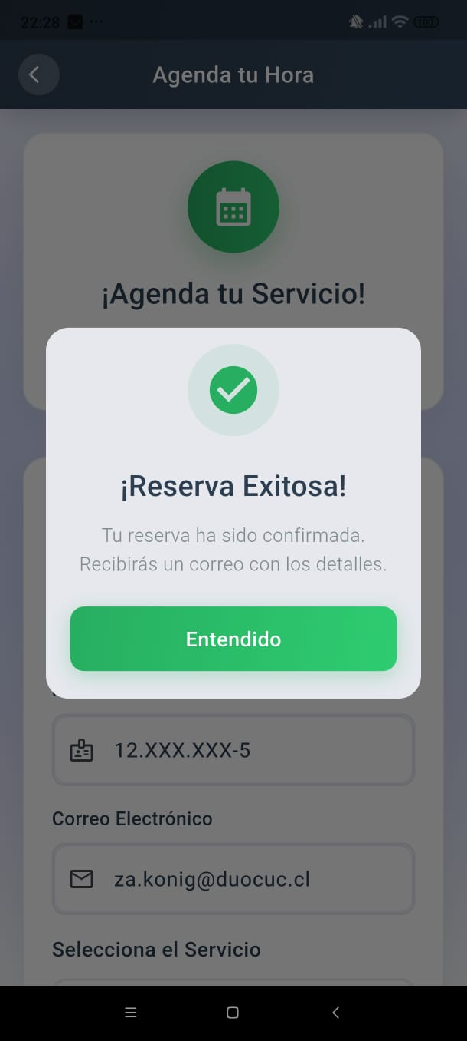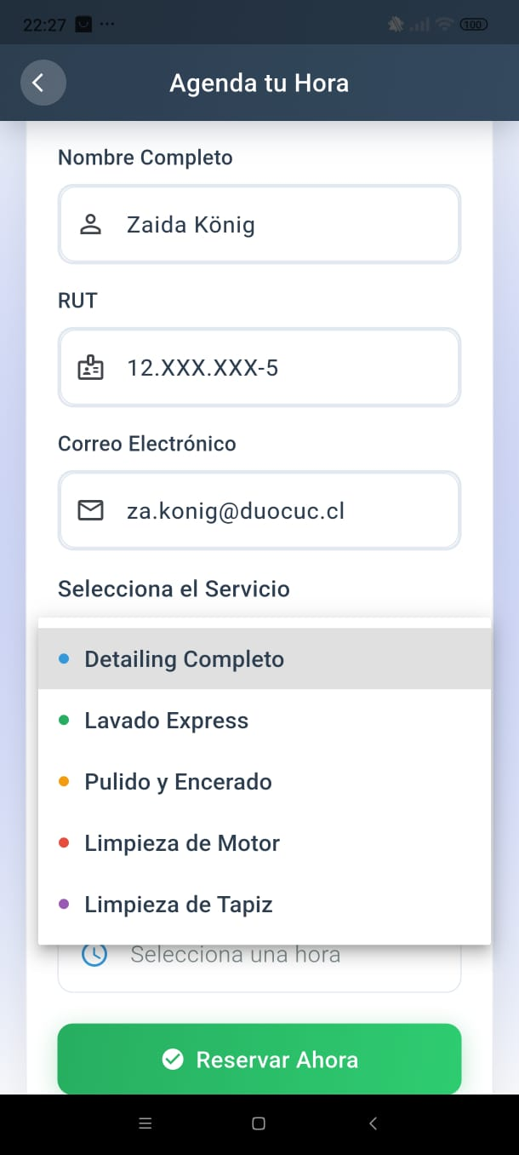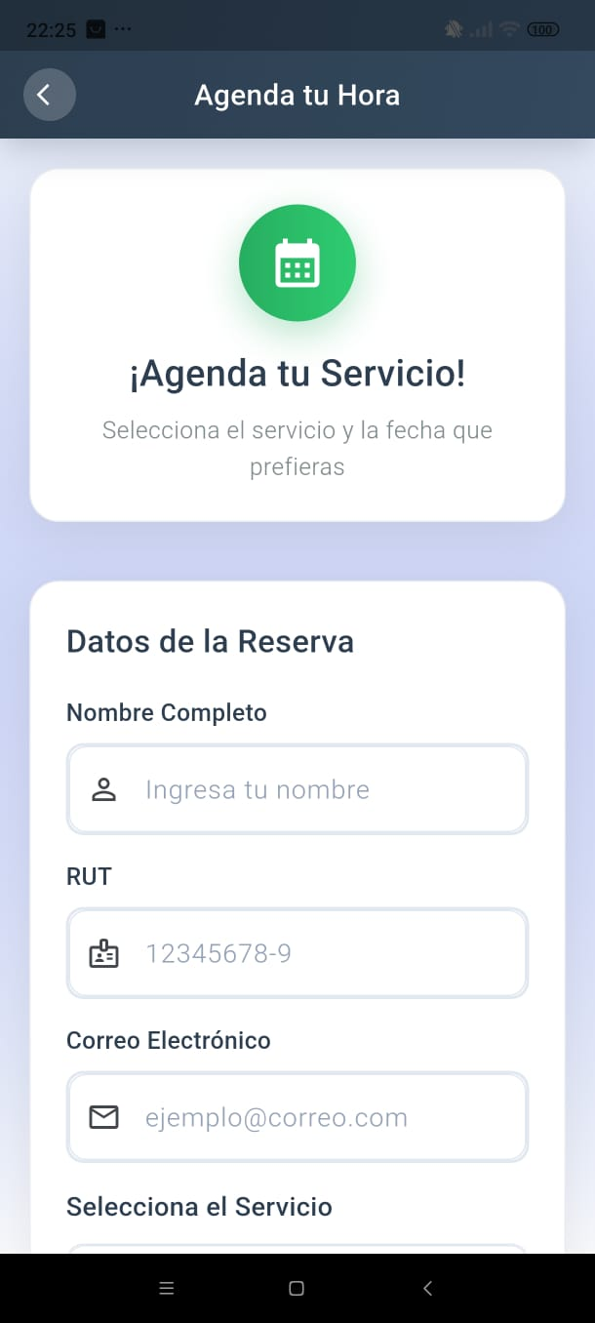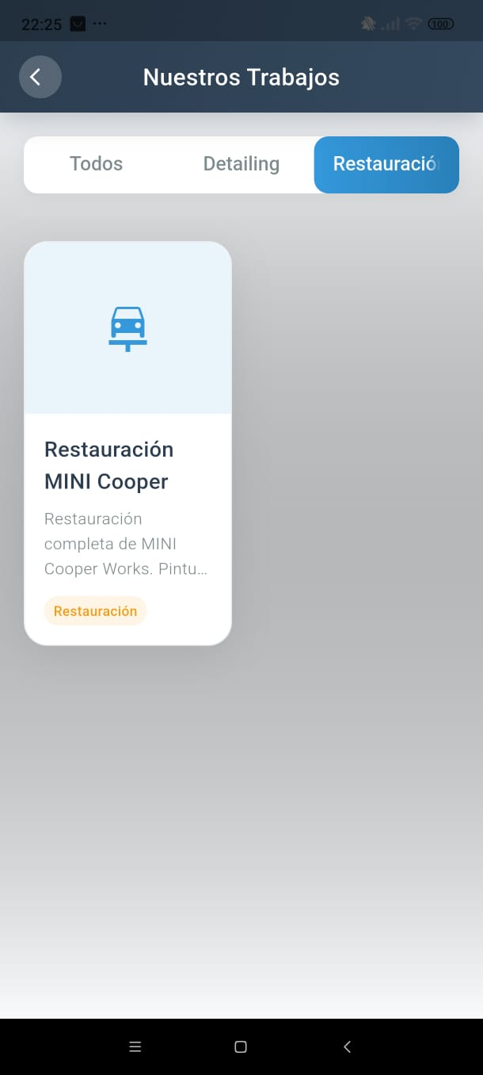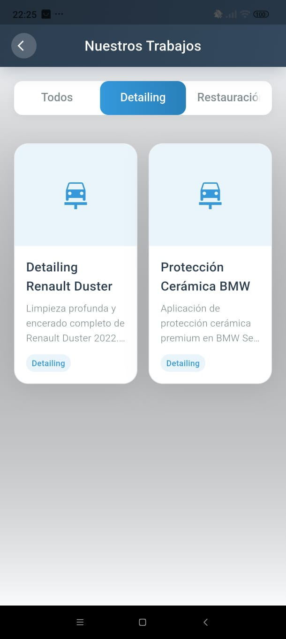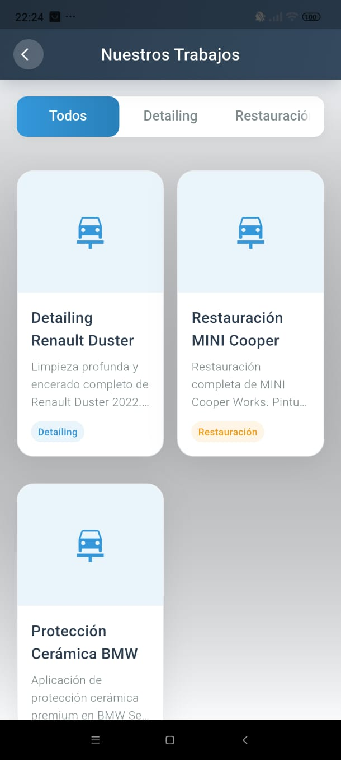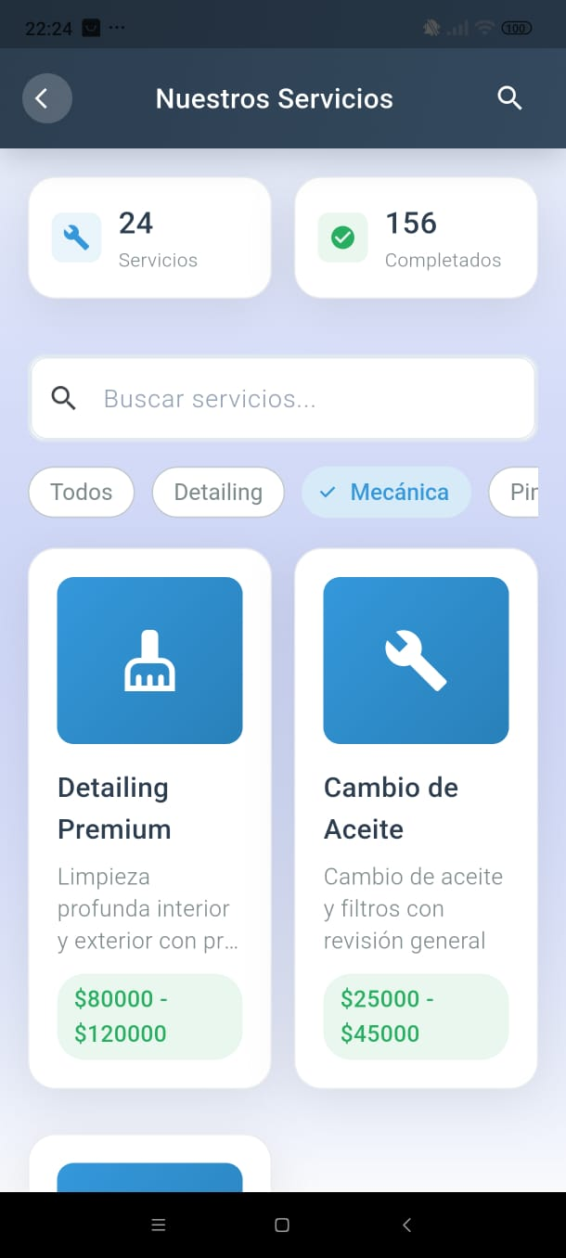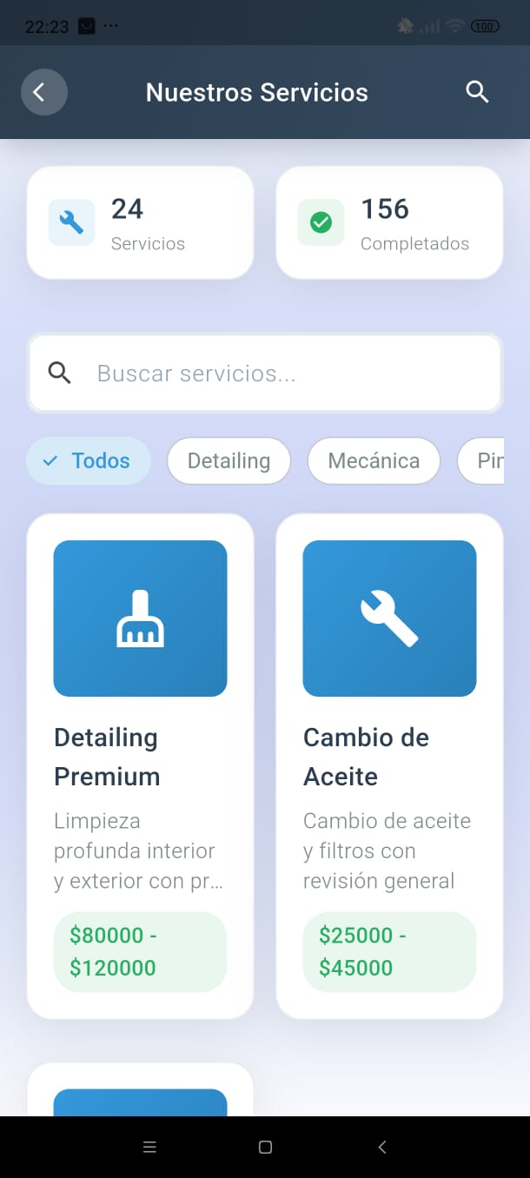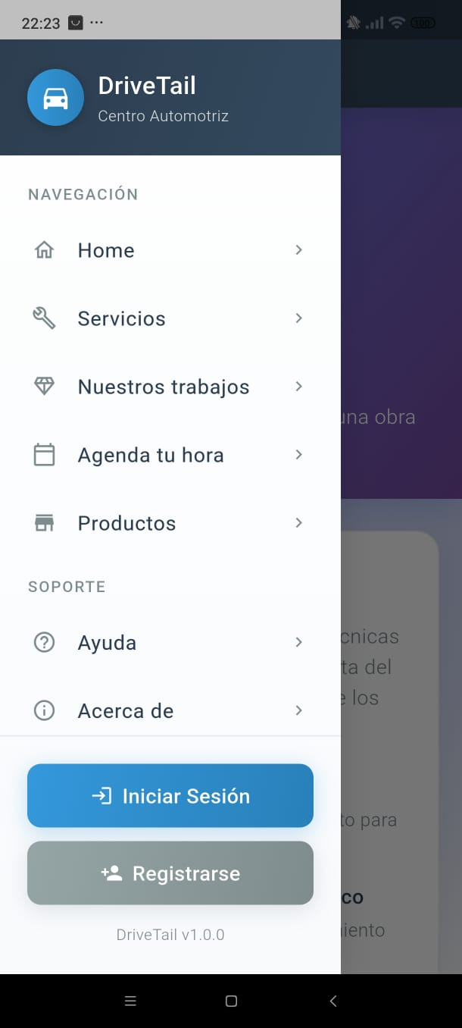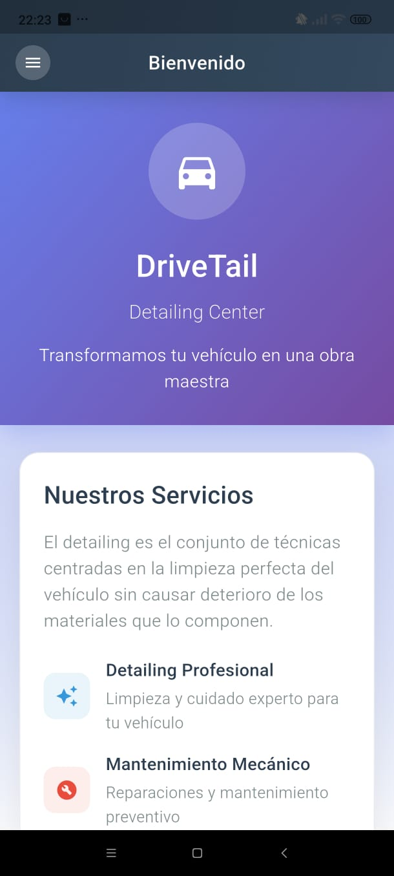

• Base de Datos

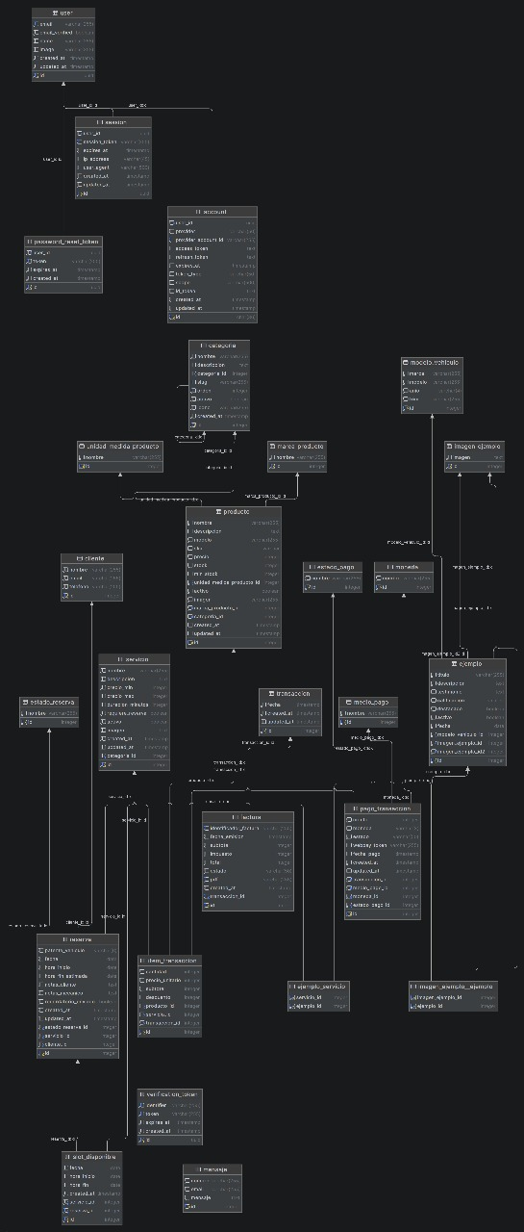  
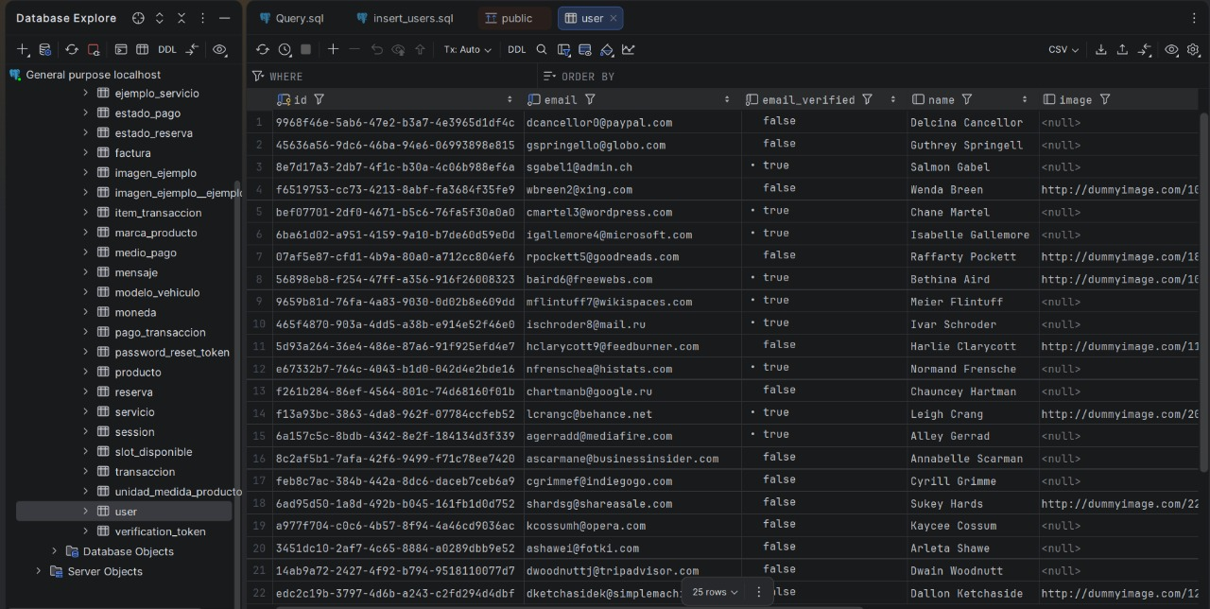

• Modelo Relacional

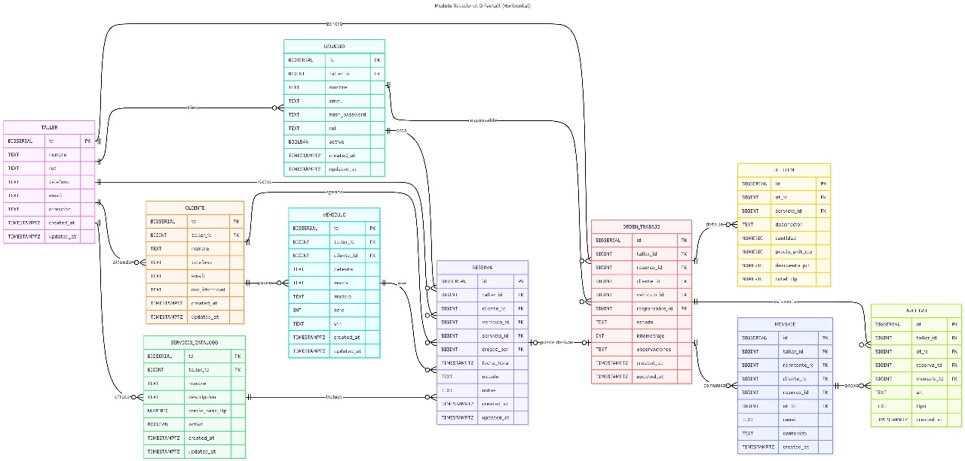

• Backlog

